## 股东和执行董事

Gesellschafter：杨昕，朱丽颖

Geschäftsführer 公司全权代理人：杨昕(可申请法人签证)

## 名称：

LOVE GmbH

WATER GmbH

## 注册资金：

2万8千欧元

## 公司的目的

帮助缺乏资金和技术的外国移民更好的融入本地社会

## 公司注册地址

Bielefeld？

## 公司章程

## 文化：

爱，互助，平等，自律（廉洁）

## 内部原则：

* 1. 不解雇任何员工

## 财务：

* 1. 每年利润的10-20%，成立专门基金会帮助中国的贫困地区
  2. 每年利润的10-20%，成立专门基金会帮助员工母国的贫困地区
  3. 股东分红不超过每年利润的5-10%

## 工资

* 1. 公司每笔收入的80%作为员工的工资，20%作为公司的利润
  2. 在非工作时间工作（节假日，每天早8点前，晚6点后），收入的95%作为员工工资，5%作为公司利润
  3. 公司的快递员没有底薪

## 员工入职装备：

* 1. 非智能电话与电话卡
  2. 两套有名字的制服
  3. 一辆电动自行车（可选）

## 入职培训

10.1. 送餐流程培训（免费）

10.2. 培训后有考核

10.3. 考核通过有上岗证

## 营销：

* 1. 纸质宣传页
  2. 网站

## 业务：

### 餐饮外卖

* + 1. 与各地的中餐馆形成合作关系，中餐馆提供各种外卖的照片
    2. 可以有两种合作形式，A. 餐馆自己送外卖，每单爱心公司提成10%
    3. B. 爱心公司提供外送服务，每单爱心公司不从餐馆收费
    4. 外送费按距离收取 2欧每3公里

### 手工制作

#### 14.2.1.中国结

* + - 1. 磬结：吉庆祥瑞，普天同庆。

<http://www.rouding.com/chuantongshougong/china-jieyi/30884.html>

<http://www.360doc.com/content/14/0511/17/8729599_376696495.shtml>



* + - 1. 平安结：一生如意，岁岁平安。

<https://www.youtube.com/watch?v=RKr1YaIQtGM>



* + - 1. 戟结：前程似锦，升官晋级。

<http://www.wuji8.com/meta/890019106.html>



* + - 1. 祥云结：吉祥如意，祈保平安。

<http://www.zhongguojie.org/knots/153/>



* + - 1. 钮扣结：玲珑剔透，高雅华贵。

<https://www.youtube.com/watch?v=hrdSiNaZk9g>

http://images.google.de/imgres?imgu

rl=http://www.63diy.com/uploads/allimg/150715/1559234453-0.jpg&imgrefurl=http://www.63diy.com/a/jieyi_20150612_2239.html&h=387&w=580&tbnid=mnQkDa-Bw_vTAM:&tbnh=90&tbnw=135&docid=IjhGupojvbBCEM&usg=__IDXoi4QHFKvKuldK9YpJiIRazro=&sa=X&ved=0ahUKEwik2rbg2p7PAhWDQBoKHTBzAKEQ9QEIJzAD



* + - 1. 团锦结：花团锦簇，前程似锦。

<https://www.youtube.com/watch?v=w83KChEQQjg>

<http://tieba.baidu.com/p/634060101>



* + - 1. [蝴蝶结](http://www.rouding.com/life-diy/hdj/)：福在眼前，富运逘至。

<https://www.youtube.com/watch?v=QYM1x1-q_ko>



* + - 1. 福字结：福气满堂，福星高照。

<http://bbs.bianzhirensheng.com/article/0/0f1d544ac160cdcc2c08b32d180f9ec3.html>



* + - 1. 吉祥结：吉人天相，祥瑞美好。

<https://www.youtube.com/watch?v=h3BMLeJ7Nmc>



* + - 1. 寿字结：人寿年丰，寿比南山。

<http://www.360doc.com/content/15/0303/09/11490604_452137022.shtml>



* + - 1. 如意结：万事称心，事事如意。

<https://www.youtube.com/watch?v=F-j78IozFDA>



* + - 1. 藻井结：方正平整，井然有序。

<http://www.360doc.com/content/12/0204/13/3846837_184095166.shtml>



* + - 1. 花篮结：花样年华，如花似玉。

<http://www.360doc.com/content/13/0213/14/5052258_265436892.shtml>



* + - 1. 双喜结：喜上加喜，双喜临门。



* + - 1. 双钱结：财源广进，财运亨通。



* + - 1. 盘长结：相依相随，永无终止。



* + - 1. [桂花](http://yangtai.rouding.com/zhonghua/guihua/)结：高贵清雅，富贵无疆。



* + - 1. 法轮结：如轮转行，弃恶扬善。

<http://www.rouding.com/chuantongshougong/china-jieyi/137469.html>

<http://www.63diy.com/a/jieyi_20150808_2478.html>



## 公司内部互助组织（爱心小组）：

* 1. 5-7个人一个小组
  2. 每个小组有一个组长
  3. 组长主动关心每个组员的生活与困难
  4. 组长解决不了的问题，可以向上级组长反应
  5. 员工始终位于一个爱心小组中，哪怕他/她离开了公司
  6. 员工可以要求转换到另一个小组，不需要理由
  7. 每个小组每周大家用一个小时时间聚会，交流

## 档案

公司的每件业务都要有档案记录

16.1. 餐饮外卖

16.1.1. 接单时间

16.1.2. 顾客信息（称呼，姓， 名，电话，地址，付款方式）

16.1.3. 快递员

16.1.4. 餐厅编号

16.1.5. 快餐编号与数量列表

16.1.6. 快递送出时间

16.1.7. 快递送达时间

16.1.8. 快餐费用

16.1.9. 快递费用

16.2. 爱心小组的每次活动都要有档案记录

16.2.1. 参加人列表

16.2.2. 小组负责人

16.2.3. 记录人

16.2.4. 问题列表

16.2.5. 问题跟踪列表

16.2.6. 意见与反馈列表

## 相似业务公司

### 17.1. <https://lieferando.de>

17.1.1. input post code to find restaurant near here

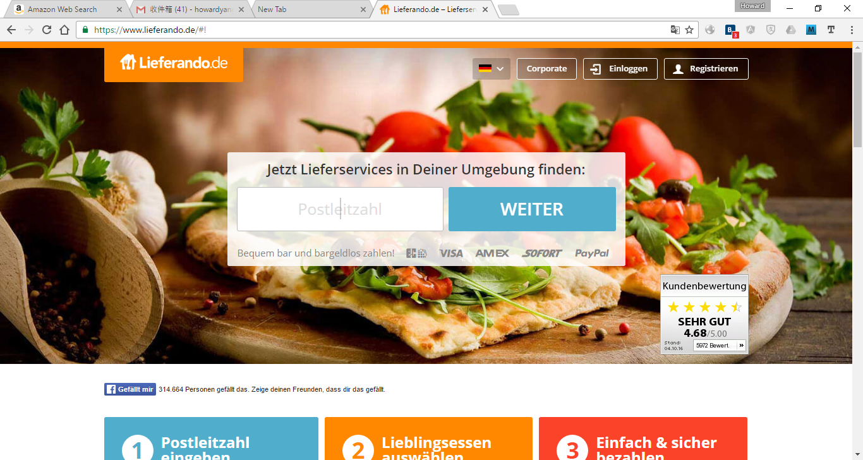

17.1.2. select restaurant

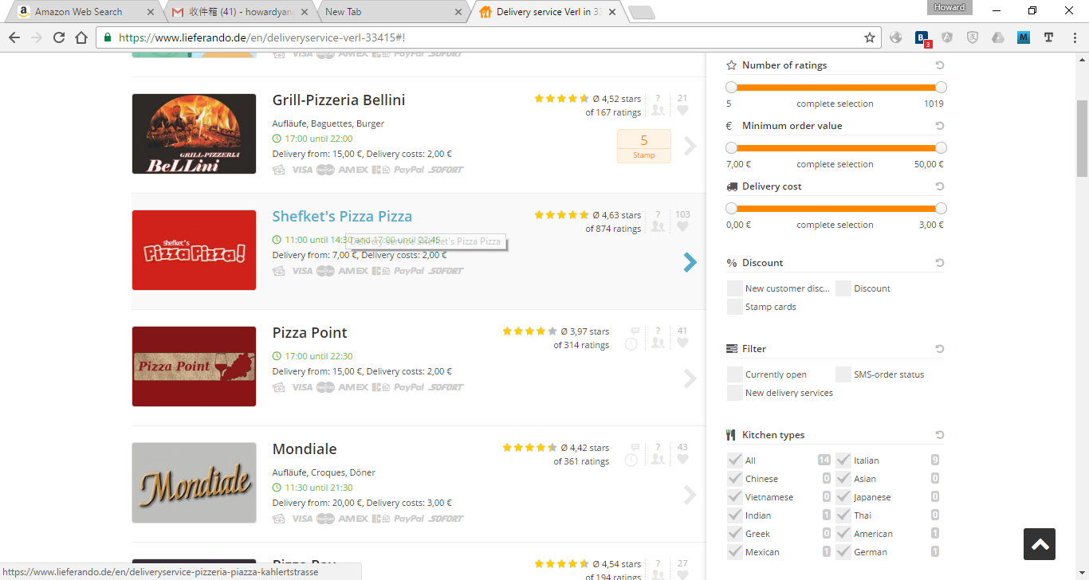

17.1.3. shopping chart

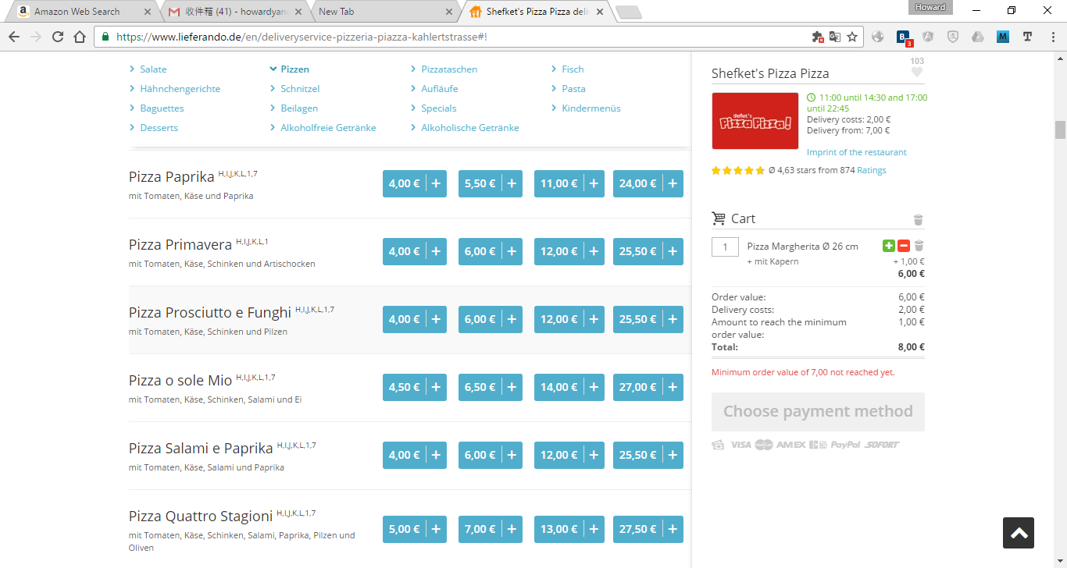

17.1.4. Enter Address

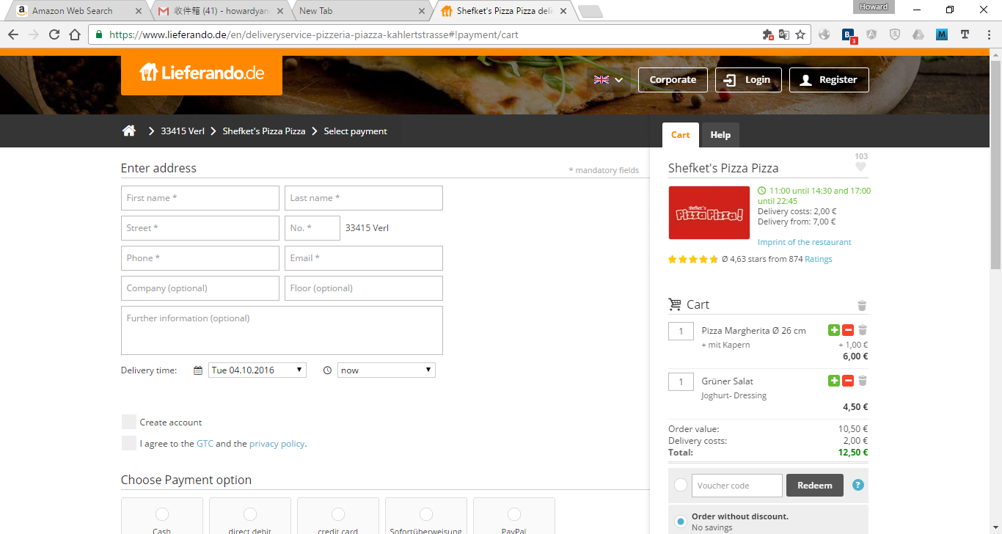

17.1.5. Payment Methods

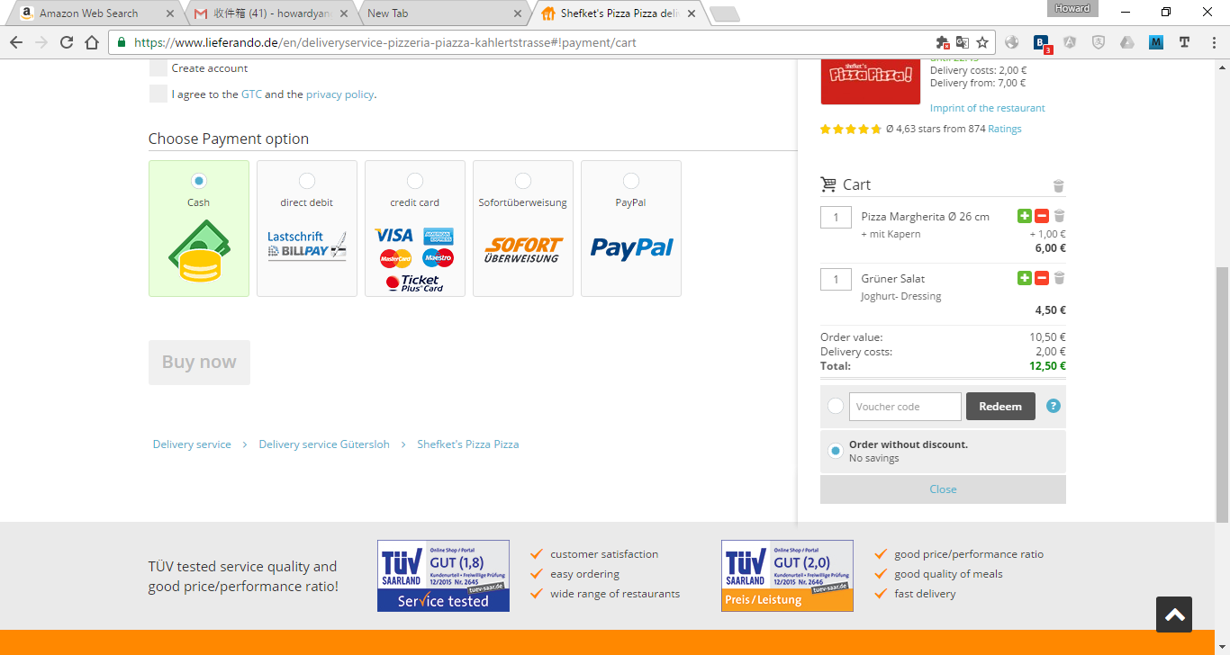

17.1.6. delivery fee 2-3eur

17.1.7. have rating

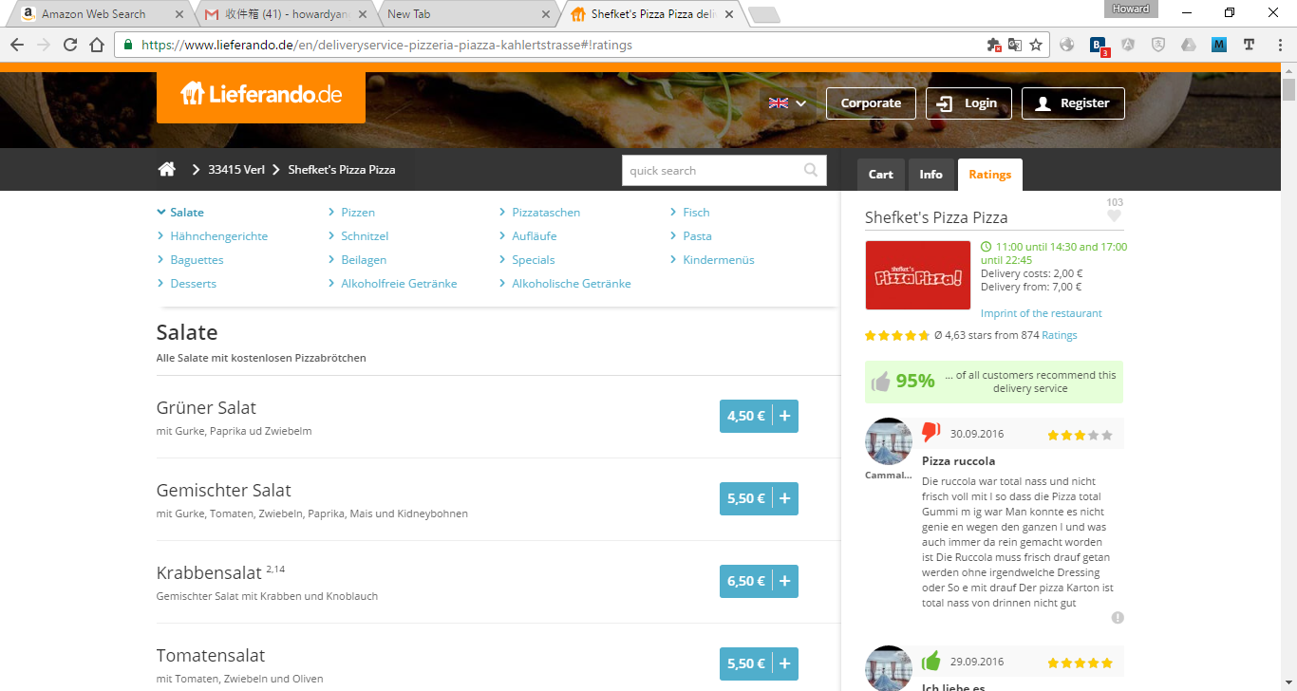

17.1.8. have filter and kitchen type

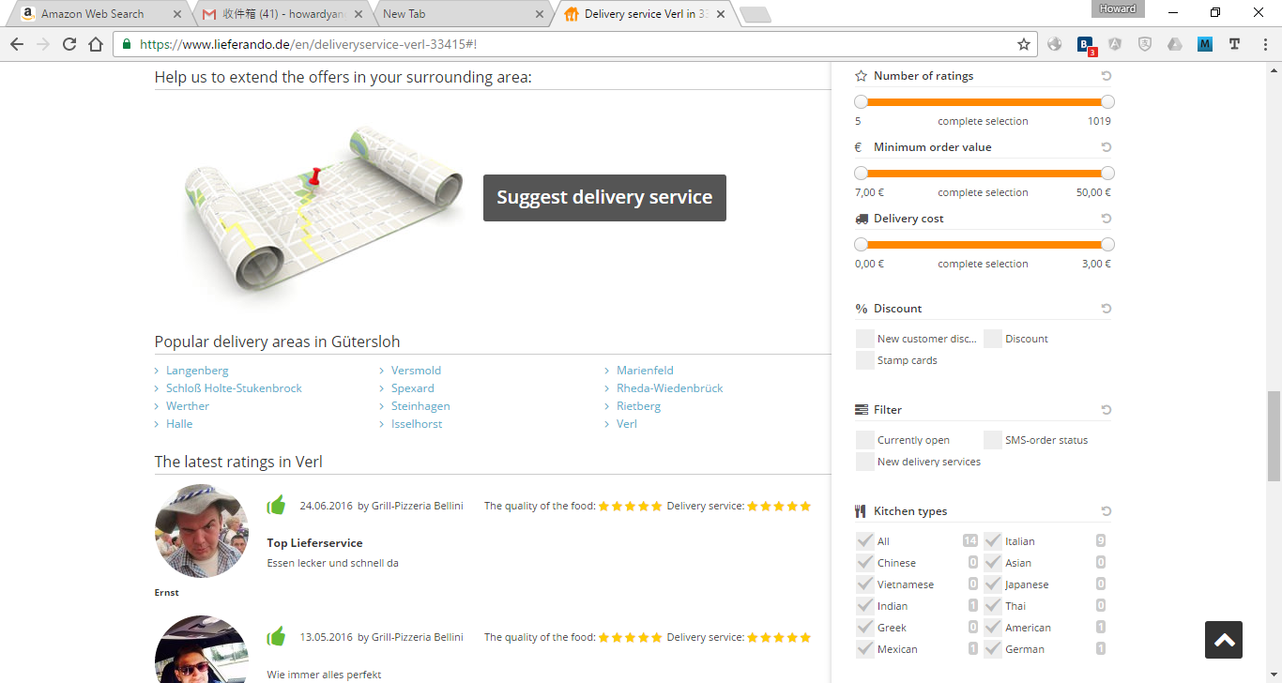

### 17.2. 美团

17.2.1. 流程

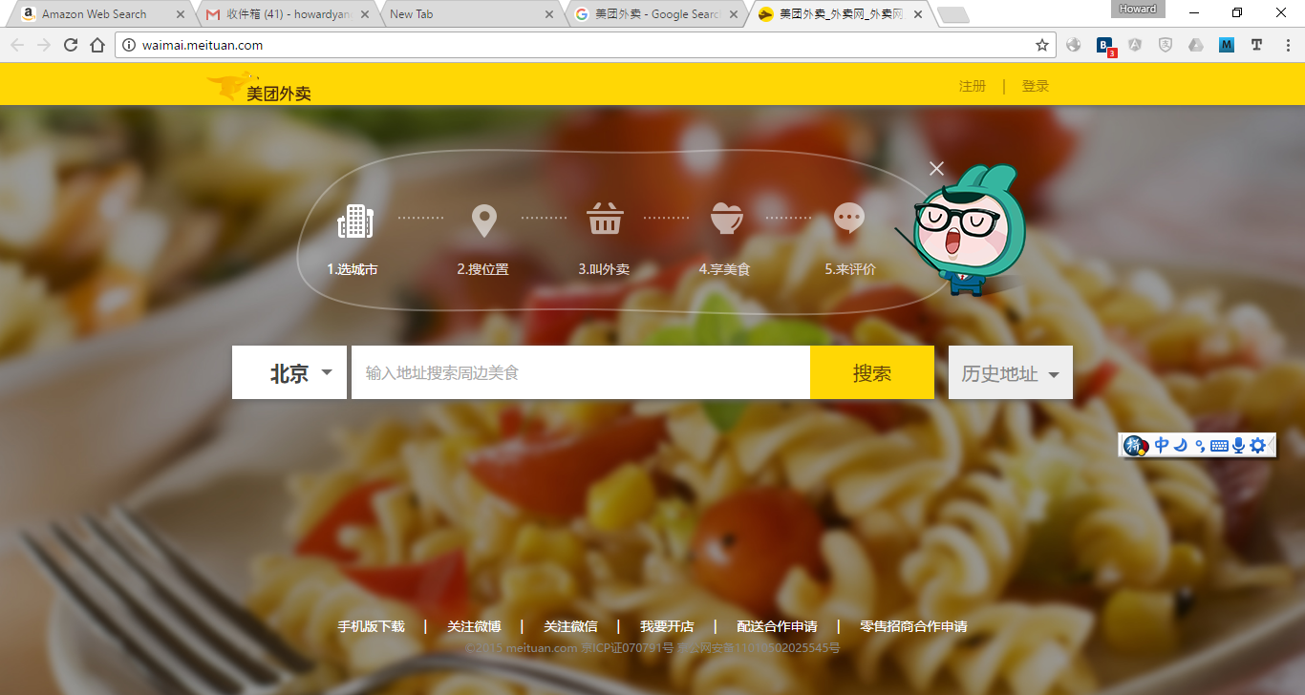

17.2.2. 百度地图提供地址定位

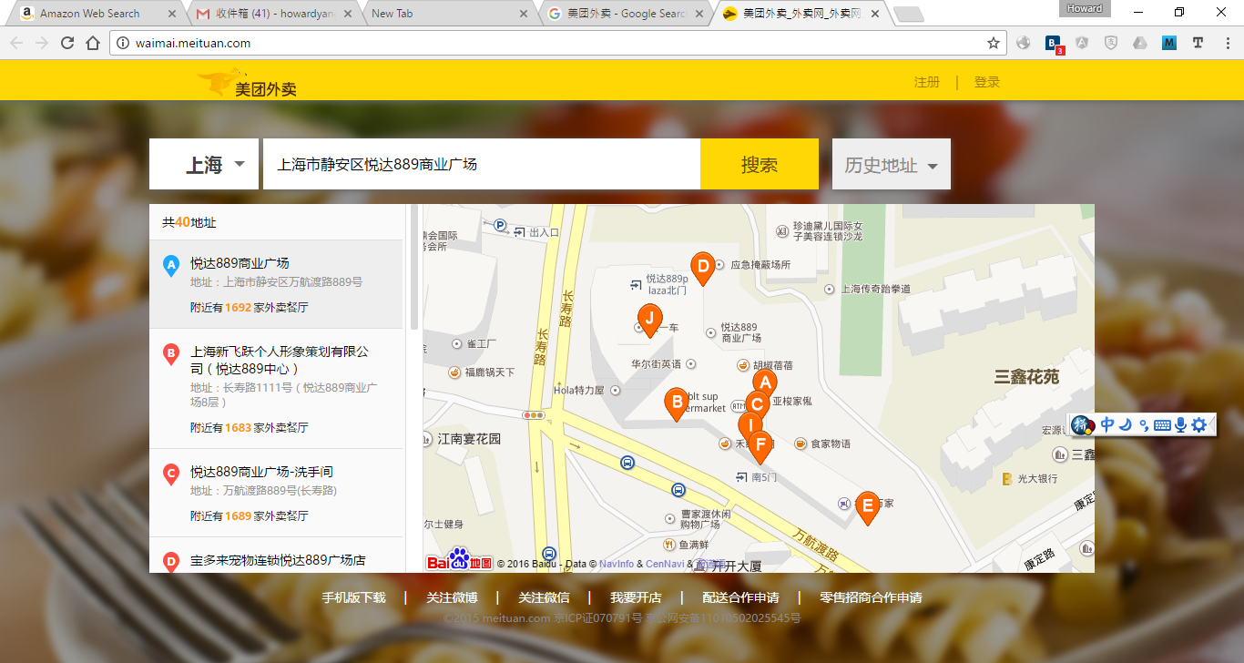

17.2.3. 商家分类和优惠筛选

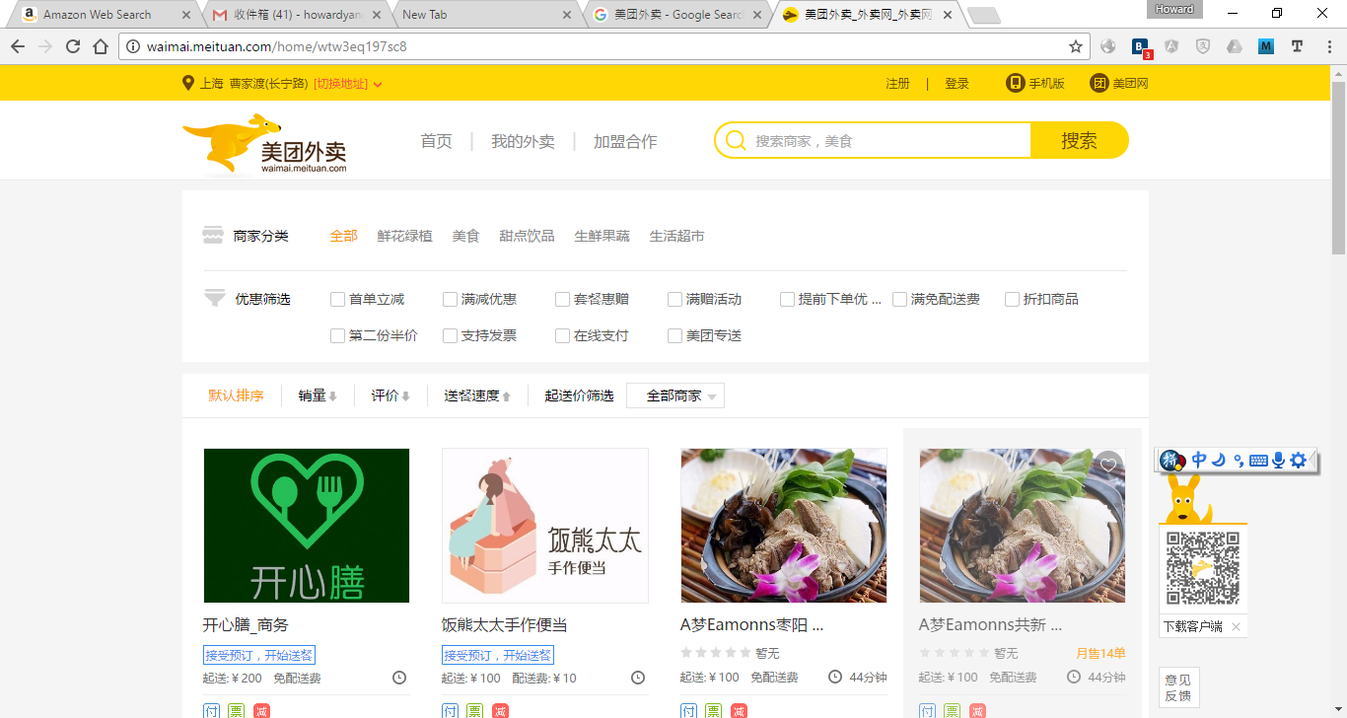

17.2.4. 选饭店

17.2.5. 购物车

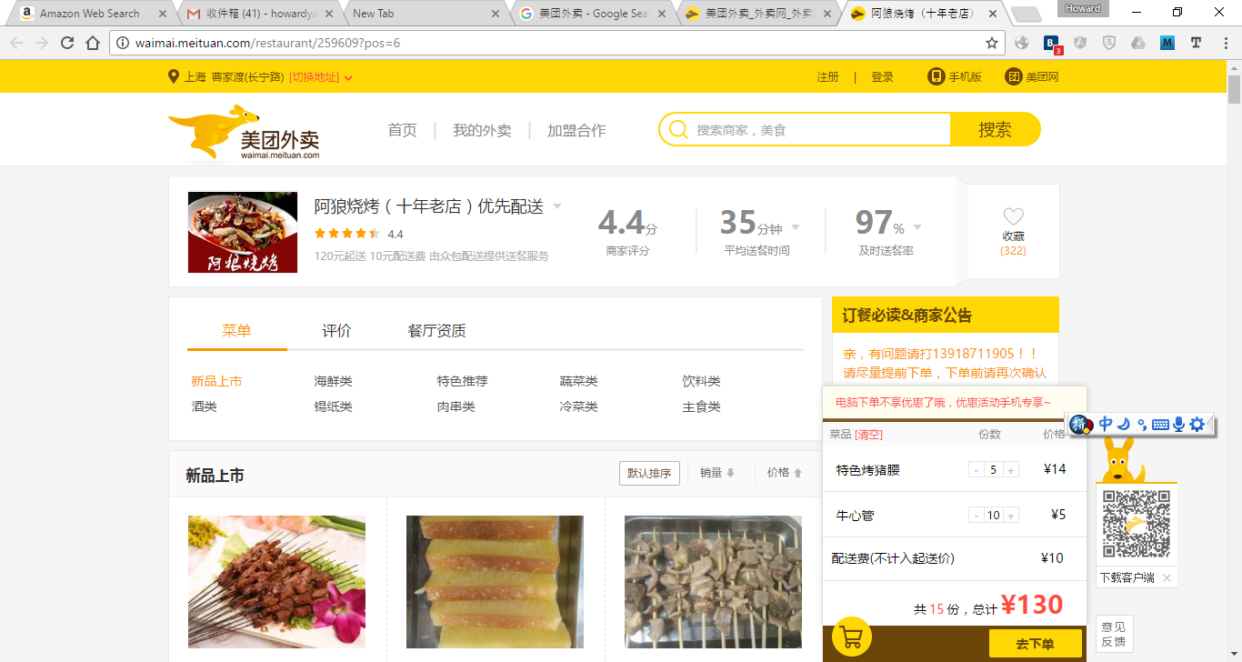

17.2.6. 付款

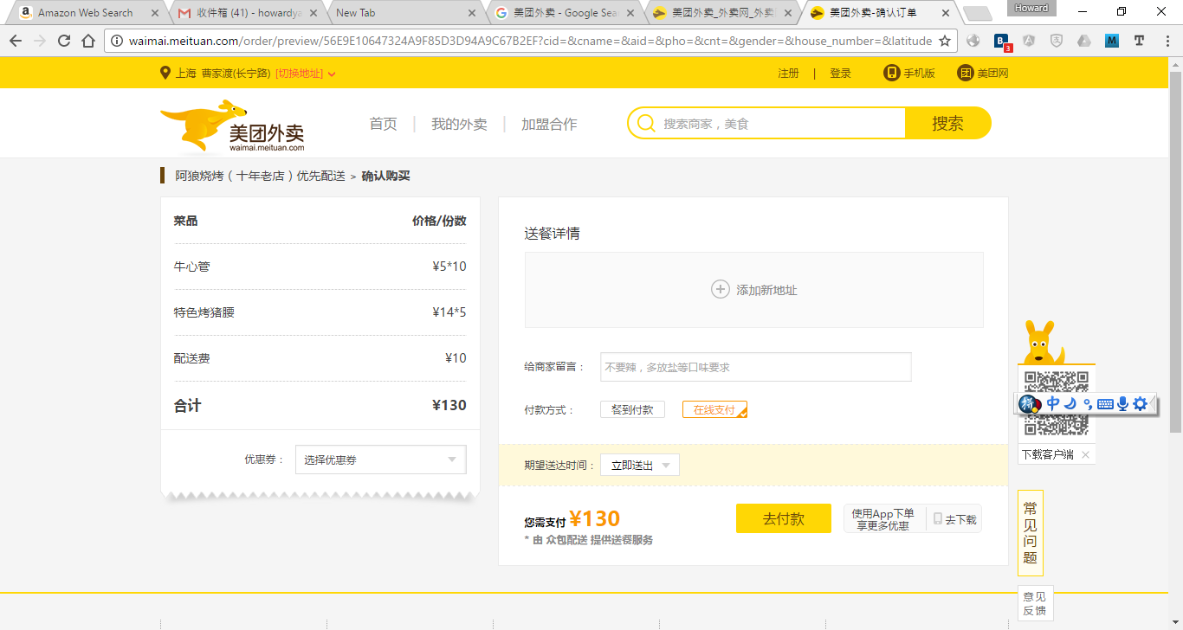

17.2.7. 添加地址

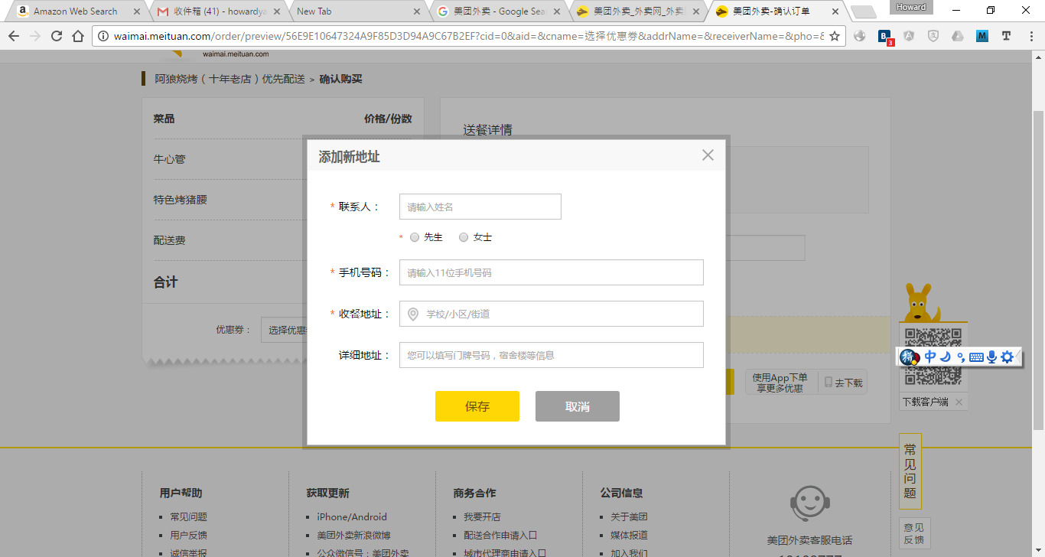

17.2.8. 外送费用

3元-15元 0.5-2欧

### 17.3. 百度外卖

17.3.1. 输入城市

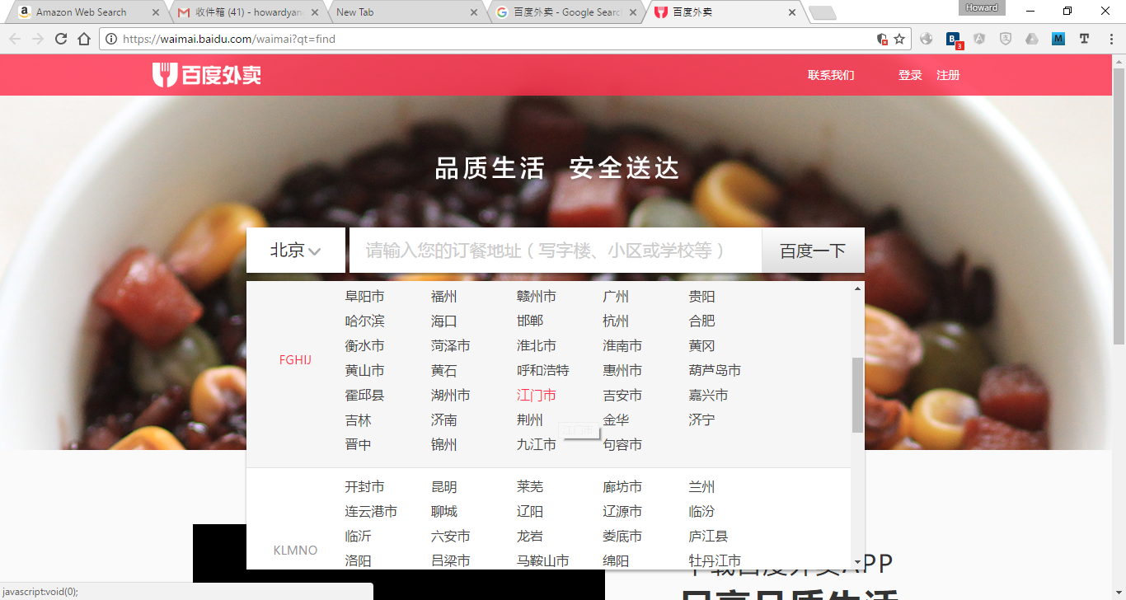

17.3.2. 选店

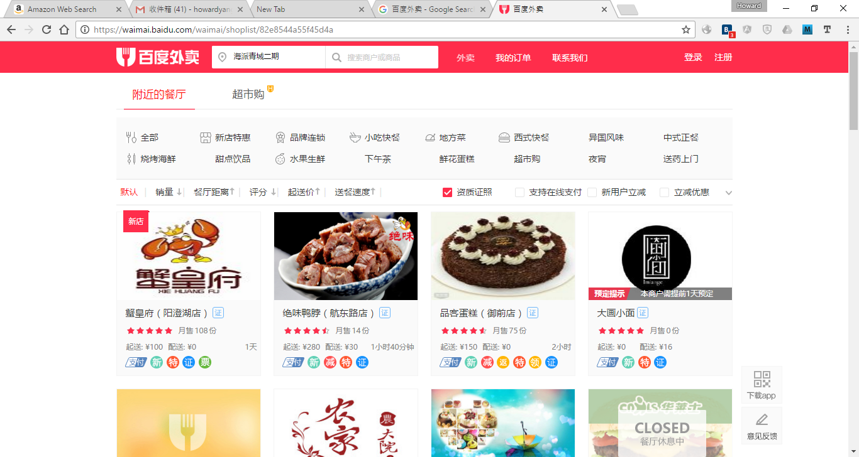

17.3.3. 购物车

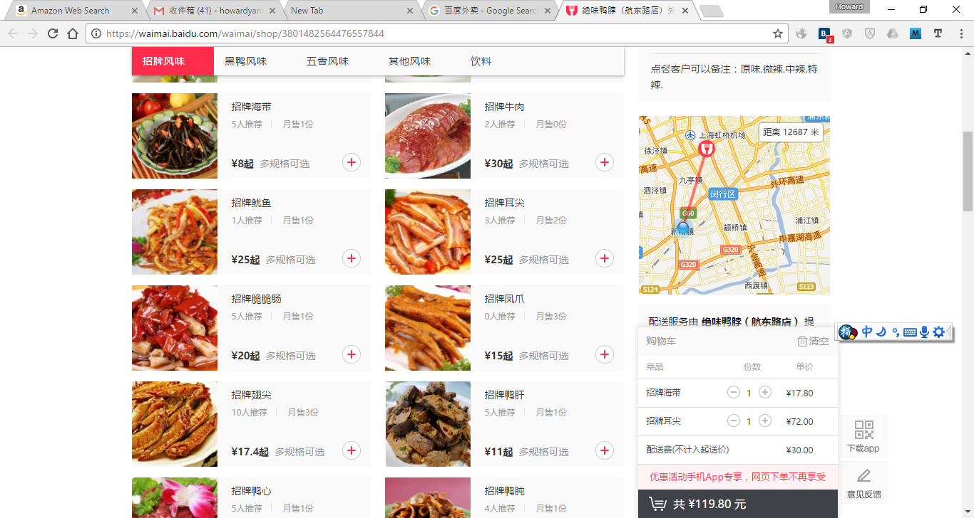

17.3.4. 地图距离

17.3.5. 评分

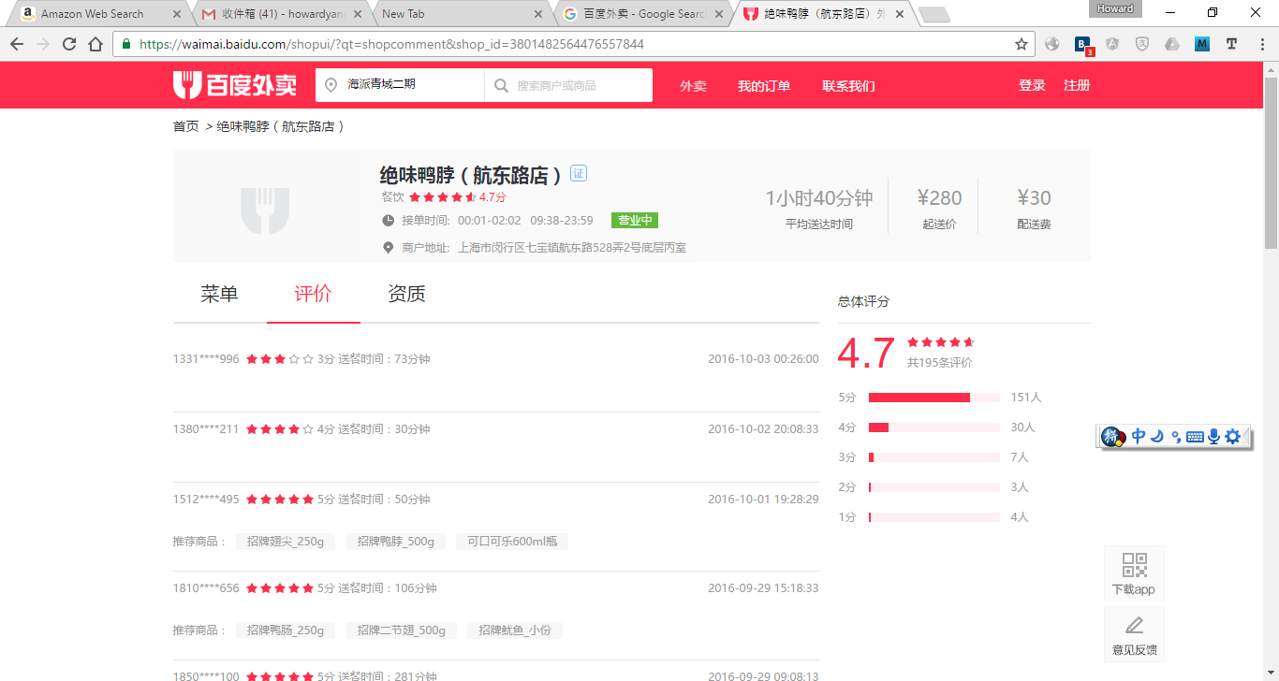

17.3.6. 资质

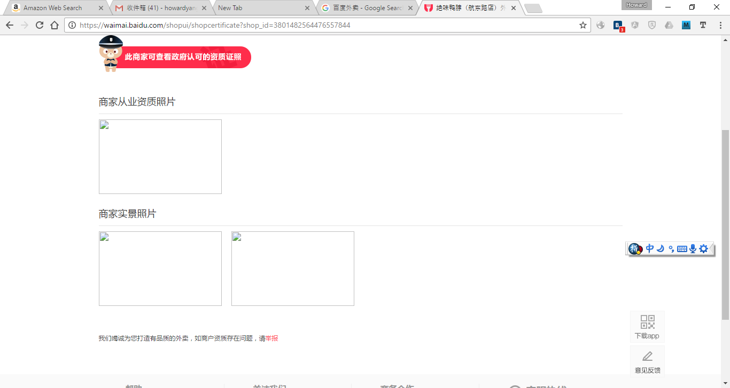

17.3.7. 配送费

20-30人民币 3-4欧

## 问题-爱心公司

* 1. 公司如何缴税？及缴税多少？

答：德国税法比较复杂，有加税、有退税，但从整体来看大约是盈利的 29%，每年公司需向税务 部门申报一次。公司有盈利才会产生税收。

* 1. 运作公司还要缴纳哪些费用？

答：

* 1. 财务人员 兼职是否可以 大概费用，工作内容
  2. 如何为员工交各种保险？
  3. 员工不提供底薪，只根据Case发工资可以么？
  4. 爱心公司是否和美团或百度外卖合作或作为其分公司运作？

答：否，

如果合作，优点：

1. 可以利用美团和百度外卖的资金
2. 可以复用美团和百度外卖的软件系统

缺点：

1. 受制于人
2. 未必同道
3. 美团和百度外卖系统的缺点：
   1. 流程还可以简化，不需要选择商家，一定要用户看到购物车么
   2. 界面不符合极简规则
   3. 系统中给出的信息有些看起来不太合理，系统运营不够细致

## 问题-法人签证

* 1. 申请法人签证具体流程

答：

* + 1. **全权代理人到公证处做公证**，在公证人面前亲笔签署公司的登记申请

有两种方式：投资人亲自到德国政府公证处签订公司成立合同并公证，第二种是投资人用做 了领事认证的委托书来委托我司同事代办公司注册。

* + 1. 公司应当向对负责公司所在地的地方法院（Amtsgericht）申报，在商业登记簿（Handelsregister）登记。执行董事提出登记申请，公证处可代其提交申请。
    2. **申请登记时必交的材料**

• 公司章程（如果公司章程是授权全权代理人签字的，还必须附有代签公司章程的代理人的授权证书或经过公证认证的该证书副本）  
• 公司的执行董事人选的决议  
• 写明股东姓名、地址以及股份资额的股东名单  
• 注册资金到位的证明  
• 执行董事授权委托书

* + 1. **何时公司设立成功**

从公司章程被公证之日起，公司便以“设立中的公司”（Vorgesellschaft，Vor-GmbH或者GmbH i. G.）的名义存在，并可开始商业活动，但经营亏损时须负无限责任。只有在完成商业登记簿登记之后，公司才成为一个独立的法人实体有限责任公司。

* + 1. **商业计划书**

根据德国驻华使领馆网站公布的信息，申请签证时所提交的商业计划书至少应该包括以下内容：

* 企业经营范围
* 企业法律形式、地点等基本信息
* 个人资历介绍（签证申请人最好具备丰富的经商经验，较高的教育程度和外语能力）
* 整体市场现状和竞争态势分析
* 企业营销策略
* 企业发展展望
* 资产负债表预测
* 损益表预测
* 现金流量表预测
* 企业雇员方案说明
* 企业的创新及科研能力说明

通常来说，申请法人签证都需要找专门帮别人办居留的公司或者直接找一位德国律师办理，因为要牵扯到拟写商业计划书（Businessplan），非专业人员一般无法胜任。申请居留的材料中，商业计划书最为重要。因为公司还没有运行，所以商会和经济促进会只能通过评估商业计划书而判断此公司是否有发展的前景，是否会对德国经济做出贡献。

**拟写商业计划书时要注意以下问题：**

融资计划越详细越好，最好把三年的融资和收支计划都做出来；  
要有计划有步骤地确定公司营业范围；  
找出申请居留者的特殊之处，如有何种特殊能力或经历；  
要做市场分析，既要显示出公司具有一定竞争力，又不能触及到德国人自己企业的根本利益。

* + 1. **商会审核时看什么？**

商会在审核时，除了看商业计划书，还会注意申请人是否有经商经验，是否有足够的流动资金，以及是否会外文，申请人不一定要会德文，会英文也可以。如果申请人满足上述所有条件，那么申请成功率就非常高了。

* + 1. **等待时间**

从递交申请居留的材料到得到外事局的回音，各地等待时间不一样，通常需要等待几个月。

* 1. 拿到法人签证，不在德国生活可以么

答：可以，无移民监。每 180 天需要有一次德国入境记录，但没有对待在德国的时间长短有特别 的规定。

* 1. 拿到法人签证后，怎么申请居留许可？

答：拿到法人签证后的 90 天内到德国更换一年居留许可，超过 90 天签证就过期了。

* 1. 法人签证如何申请永久居留

答：居留法第 21 条第 4 款规定，持有长期居留卡满 3 年，若申请人顺利执行了商业 计划，收入足以确保生活开支，则申请人可以获得德国永久居留权。

1. 在德国 3 年临时居留许可内没有犯罪记录； 二、申请绿卡前没有领取任何德国政府的救济金； 三、成功经营公司 3 年，顺利执行公司的商业计划书。

语言B1(???)

## 参考文献

1. <http://onlinelaw.cn/actual-articles/tag/%E6%B3%95%E4%BA%BA%E7%AD%BE%E8%AF%81>
2. <http://wenku.baidu.com/view/989554af284ac850ad024265.html>
3. <http://blog.sina.com.cn/s/blog_661882a50100lzsl.html>
4. <http://www.epochtimes.com/gb/11/7/18/n3318445.htm>
5. <http://www.epochtimes.com/gb/11/7/18/n3318461.htm>
6. <http://h2462319.stratoserver.net/joomla/images/fortuneinvestment/deguotouziyiminchangjianwentiwenda.pdf>
7. <http://blog.sina.com.cn/s/blog_9310f0400102vi3g.html>